T.C.
PERŞEMBE KAYMAKAMLIĞI
SARAY İLKOKULU
 | 2022-2023 EĞİTİM ÖĞRETİM YILI  BRİFİNG DOSYASI | 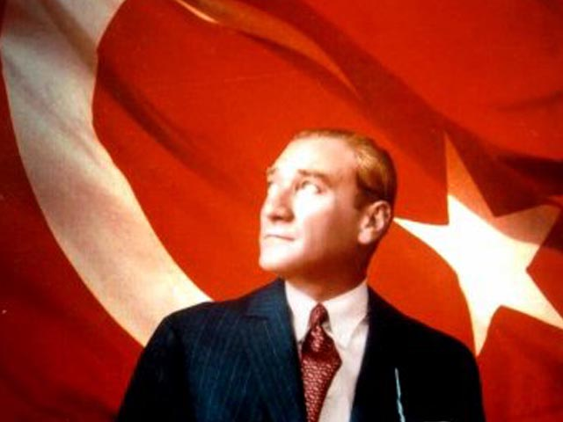

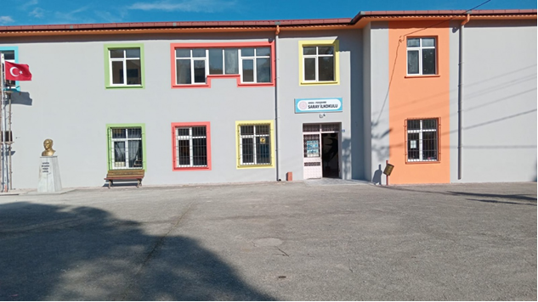
2023
PERŞEMBE

1.KURUMUN KİMLİĞİ:
Kurum Adı | Saray İlkokulu
Kurum Kodu | 739515
Adres | Saray Mah.Pirahmet Sok.No.86
Telefon | 452 567 71 20
Fax | -
Okul/Kurum Müdürü | Zekiye GÜRSOY
Okul/Kurum Müdür Yardımcıları | -
Okul/Kurum Aile Birliği Başkanı | Ayşe TARAKÇI
Okul/Kurum Vergi Numarası | -7450398455
Okutulan Yabancı Dil | İngilizce
Okul/Kurum e-posta Adresi | 739515@meb.k12.tr
Okul/Kurum Web Adresi | -
İlçe Merkezine Uzaklık | 3 km
İl Merkezine Uzaklık | 25 km
Ulaşım Durumu | Taşımalı
Lojman veya Konaklama Durumu (Aylık kira) | Yok.
Misyonumuz | Çağdaşlığın, teknolojinin, toplumsal yardımlaşmanın, milli değerlerin egemen olmasını sağlamak, toplumun gelişmesine katkıda bulunacak ve üretici düşünebilecek insanlar yetiştirmek, çocuklarımızın kendine özgü niteliklerini yitirmeden eğitim almalarını sağlamaktır.
Vizyonumuz | Her öğrencinin iyi bir üst eğitim kurumuna yerleşmesini ve sosyal becerilerini geliştirmesini, toplumsal ve milli değerleri yaşamasını sağlamak, çocuklarımıza mutlu ve başarılı bireyler olma isteği ve yeteneğini kazandırmaktır.

2.BİNA, ARSA ve DONANIM BİLGİLERİ

KURUM MÜLKİYETİNİN KİME AİT OLDUĞU | MİLLİ EĞİTİM BAKANLIĞI
OKUL/KURUM TARİHÇESİ | Saray İlköğretim Okulu, eğitim-öğretim faaliyetlerine Saray Köyü İlkokulu ismi ile 1945–1946 öğretim yılında başladı. 1946 yılında Saray Köyü İlkokulu yapıldı. Köyün adı okulumuza verilmiştir. Yapılan okul binası 22 yıl eğitim-öğretime hizmet etti.1978 yılında ilkokulun yerine ortaokul binası yapıldı. Ortaokul 1978–1979 Eğitim-öğretim yılında hizmete açıldı. 1994 yılında kapatılan okulumuz 2001 yılında yeniden Eğitim ve Öğretime açıldı .Aynı süreçte gönüllü veliler tarafından okulumuz bahçesine 6 derslikli bir ek bina yapılmıştır.  2012-2013 Eğitim-Öğretim Yılı itibariyle Bakanlığımız aldığı karar doğrultusunda okulumuz Saray İlkokulu ve Saray Ortaokulu olarak isim değişikliği yapılmıştır. Okulumuzda 1 müdür yetkili öğretmen ,1 sınıf öğretmeni, 1 okul öncesi öğretmeni görev yapmaktadır.Okulumuzda 30 öğrenci eğitim-öğretim görmektedir.
OKUL/KURUM YAPILDIĞI YIL | 1978
FİZİKİ YAPISI(Bina Sayısı ve Kat) | 2 katlı binadan oluşmaktadır.
Okul Oturum Alanı (m2) | 300
Okul Bahçesi (Açık Alan)(m2) | 2700
Okul Kapalı Alan (m2) | 600
Sanatsal, bilimsel ve sportif amaçlı toplam alan (m2) | 800
Kantin (m2) | 0
DERSLİK SAYISI | 2
ÖĞRETMENLER ODASI | 1
İDARİ İŞLER ODASI SAYISI | 1
REHBERLİK SERVİSİ ODASI | 0
KANTİN | 0
WC SAYISI | 6
LABARATUVARLAR | 0
ISINMA DURUMU ve YAKITI | Kaloriferli
(Yukarıda yazan bölümleri var ise sayısı yazılacaktır)
3.EĞİTİM-ÖĞRETİM BİLGİLERİ

DEVAM EDEN KURSLAR | -
KURSLARA KATILAN ÖĞRENCİ SAYISI | -
DEVAM EDEN EGZERSİZLER | -Halk Oyunları,  -Drama
EGZERSİZE KATILAN ÖĞRENCİ SAYISI | -18
DERSLİK ORTAMINDA KULLANILAN EĞİTİM MATERYALLERİ OLANAKLARI  (Fotokopi, yazıcı, projeksiyon, pc) | Derslikte akıllı tahta ve masaüstü bilgisayar var ve kullanılmaktadır.
İDARİ İŞLERDE KULLANILAN  EĞİTİM MATERYALLERİ OLANAKLARI (Fotokopi, yazıcı, projeksiyon, pc) | İdari işlerde fotokopi makinesi, yazıcı, masaüstü bilgisayar kullanılmaktadır.
KÜTÜPHANEDE BULUNAN KİTAP SAYISI | -  310
OKULDA YÜRÜTÜLEN PROJELER | 2021-2022 yılında üç etwinning projesi yürütülmüş ve kalite etiketi alınmıştır.  -
YAPILAN ETKİNLİKLER, TÖRENLER FAALİYETLER
(Faaliyet Fotoğrafları Diğer sayfaya eklenecektir)

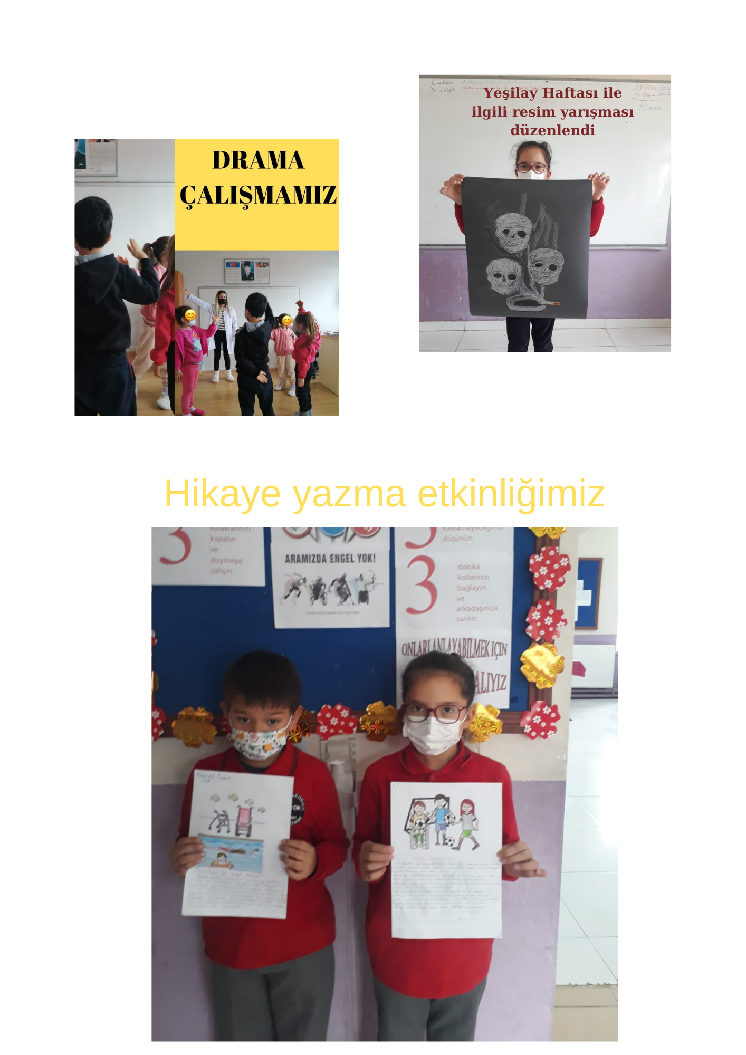

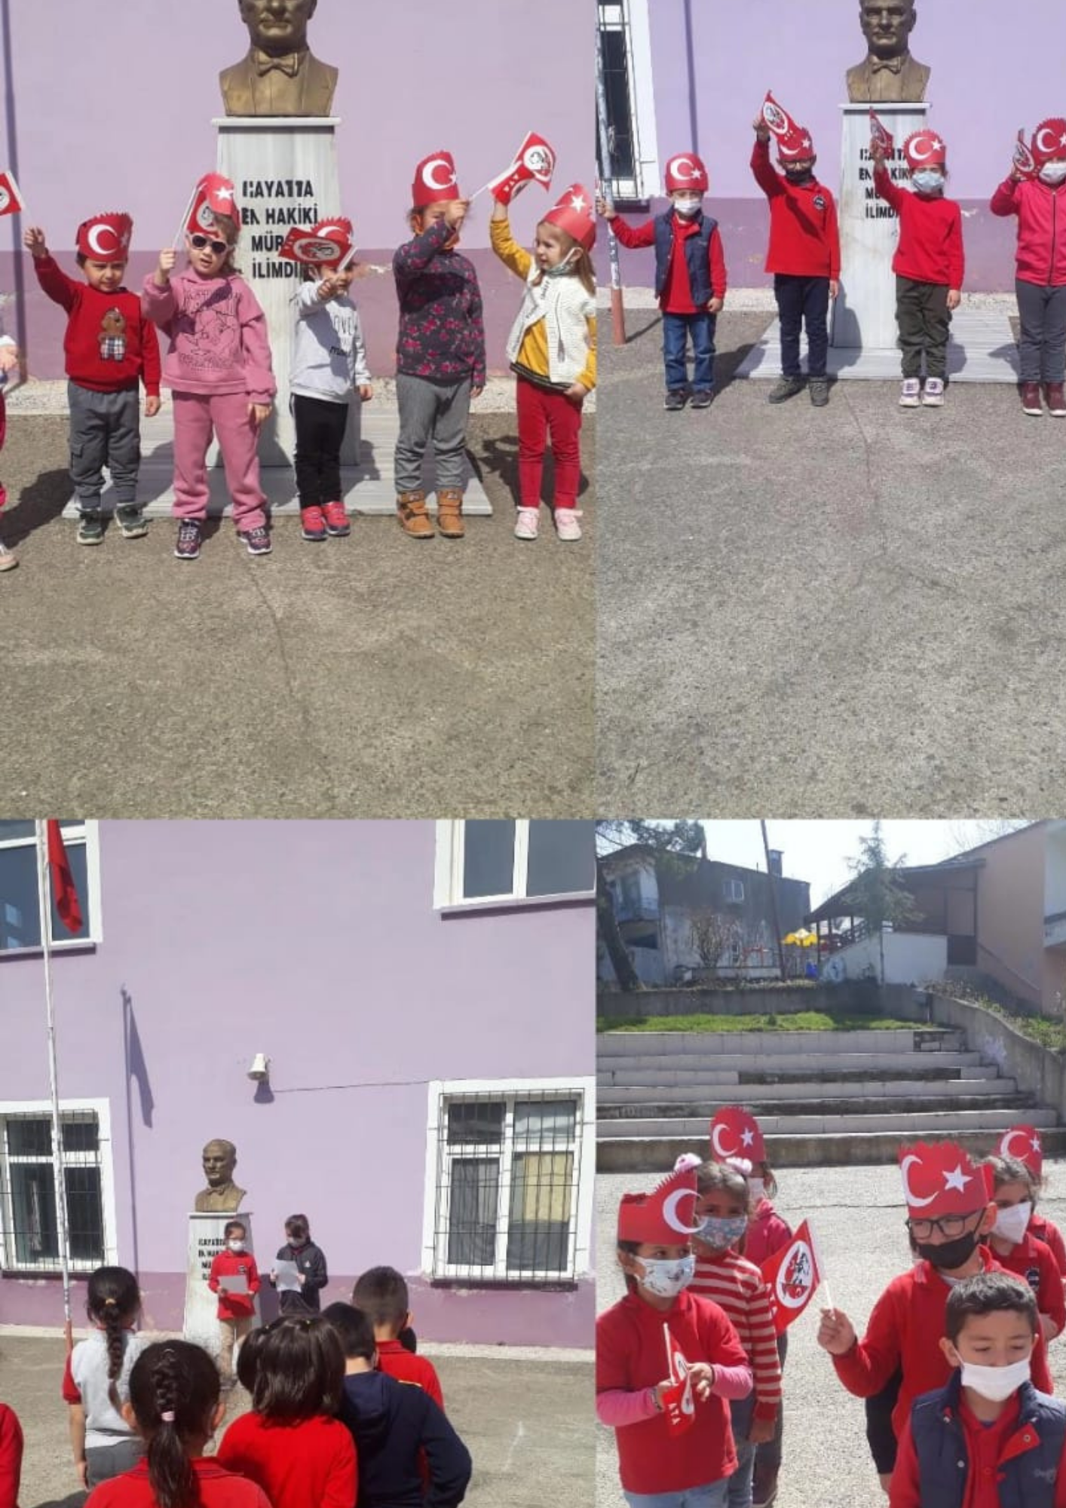
4.ÖĞRETMEN, PERSONEL ve ÖĞRENCİ SAYILARI
- İDARECİLER
Sıra | ADI SOYADI | GÖREVİ | BRANŞI
1 | Zekiye GÜRSOY | Müd.Yet.Öğrt.
2
3

- ÖĞRETMENLER
Sıra | ADI SOYADI | BRANŞI | Kadrolu/Ücretli
1 | Elif YILMAZ | Sınıf Öğrt. | Kadrolu
2 | Emel UZUNÇAKMAK | Okul Öncesi Öğrt. | Kadrolu
3 | Zekiye GÜRSOY | Sınıf Öğrt | Kadrolu

- MEMUR, VHKİ, YARDIMCI HİZMETLİ, PERSONEL DURUMU
Sıra | ADI SOYADI | Statü (Memur, VHKİ, Sürekli İşçi, İşkur)
X | Zekiye KUMAŞ | -İşkur

- ÖĞRENCİ SAYILARI

Sınıflar | Şube Sayısı | Kız Öğrenci | Erkek Öğrenci | Toplam
1 | 1 | 4 | 1 | 5
2 | 1 | 4 | 3 | 7
3 | 1 | 3 | 1 | 4
4 | 1 | 2 | 1 | 3
Ana sınıfı | 1 | 5 | 6 | 11
TOPLAM |  | 18 | 12 | 30

- ÖZEL ÖĞRENCİ DURUMLARI

Özür Grubu  (Bedensel, zihinsel) | Rehabilitasyon Merkezine Gitme Durumu | Kız Öğrenci | Erkek Öğrenci | Toplam
X | X | X | X | X
TOPLAM

5. BAŞARI DURUMU

SPOR ALANINDA Kİ BAŞARILAR | -
KÜLTÜR-SANAT ALANINDA Kİ BAŞARILAR | -
İL-İLÇE BİLGİ YARIŞMALARINDA KAZANILAN BAŞARILAR | -  -
VARSA DİĞER… | -

SBS-ÖSS-LYS BAŞARI DURUMU
Kazanılan Okul Türü | 2008 | 2009 | 2010 | 2011
- | - | - | - | -
(Okul türü için; SBS kazananlar için Anadolu lisesi, fen lisesi, öğretmen lisesi, meslek lisesi gibi kategoriler
ÖSS kazananlar için Eğitim fakültesi, fen-edebiyat…)
6.İHTİYAÇLAR ve ÇÖZÜM ÖNERİLERİ
YÖNETİCİ ve ÖĞRETMEN İHTİYACI | Yok
MEMUR,VHKİ, YARDIMCI PERSONEL İHTİYACI | 1 hizmetliye ihtiyaç var.
DERSLİK, LABARATUVAR İHTİYACI | Yok
EK BİNA, BÖLÜM İHTİYACI | Yok
ARAÇ, GEREÇ, EĞİTİM MATERYALİ İHTİYACI | Yok
ÖĞRENCİ DEVAM/DEVAMSIZLIĞI İLE İLGİLİ SORUNLAR | Yok
VARSA DİĞER…. | -

İLÇEMİZDE EĞİTİM ve ÖĞRETİM KALİTESİNİN ARTTIRILMASI VARSA TEKLİF, ÖNERİ ve DÜŞÜNCELERİNİZ

